Народы Пермского края: язык, культура и история

Дистанционный этап

6-8 классы

**Ключ**

|  |  |  |  |  |  |  |
| --- | --- | --- | --- | --- | --- | --- |
| № вопроса | Ответы | Max. кол-во баллов |  | № вопроса | Ответы | Max. кол-во баллов |
| 1 | Г | 2 | 16 | Г | 2 |
| 2 | А, В | 2 | 17 | Б | 1 |
| 3 | А | 1 | 18 | Б | 2 |
| 4 | В, Г | 2 | 19 | Г | 1 |
| 5 | Б | 2 | 20 | В | 2 |
| 6 | Г | 1 | 21 | Б | 1 |
| 7 | Б | 1 | 22 | Г | 1 |
| 8 | А | 1 | 23 | Г | 1 |
| 9 | Б | 2 | 24 | Б | 2 |
| 10 | В | 1 | 25 | А, В | 2 |
| 11 | А | 1 | 26 | В | 1 |
| 12 | В | 2 | 27 | Б | 1 |
| 13 | Г | 1 | 28 | А | 1 |
| 14 | А | 2 | 29 | А, Б | 2 |
| 15 | В | 2 | 30 | В | 2 |
| **Всего баллов:** | | | | | | **45** |

1. Определите, какому языку принадлежит приведенный алфавит.

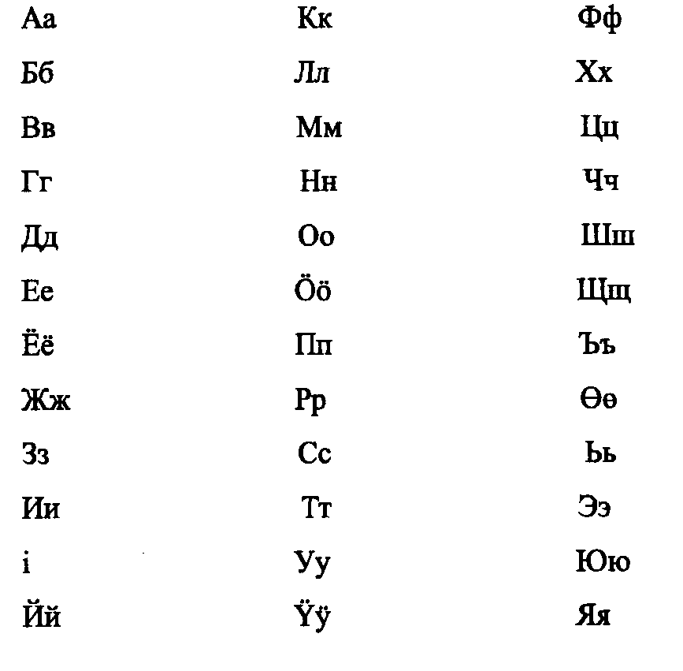

А) Татарскому Б) Марийскому

В) Удмуртскому Г) Коми-язьвинскому

2. Выберите синонимы к слову «Родина».

А) Отечество Б) Земля

В) Отчизна Г) Государство

Д) Патриотизм

3. Слова ***тӱй***, ***юл***, ***корно***, ***сюрес*** на языках народов Пермского края означают:

А) Дорога Б) Поле

В) Дом Г) Река

4. Какие языки народов Пермского края родственны финскому языку?

А) Русский Б) Татарский

В) Удмуртский Г) Коми-язьвинский

5. Слово ***кыскыны*** на удмуртском языке означает ‘подтянуть’, ‘выкачать’, а также одну из хозяйственных работ. Какую именно?

А) Пасти Б) Доить

В) Пахать Г) Ткать

6. Наука о языке; языкознание – это…

А) Фольклористика

Б) Этимология

В) Графология

Г) Лингвистика

7. Что означает выделенное устаревшее слово русского языка, которое встречается в сказке П. Бажова «Серебряное копытце»:

«Приказчик избу Григорьеву отдал какому-то ***горюну*** и велел за это сиротку кормить, пока не подрастёт».

А) Тот, кто работает на кузнечном горне

Б) Тот, кто горюет

В) Тот, кто громко голосит

Г) Тот, кто погорел

8. К какому стилю речи относится отрывок приведенного текста на татарском языке:

*Ә шулчак әлеге Песи, посып кына, өй кыегы буйлап тәрәзә башына таба үрмәләде. Мактанчык Чыпчык, арты белән торганга, аны күрмәде. Мәче инде Чыпчыкка якынлашты. Сикереп, тегене эләктереп алмакчы иде, шулчак сыерчыклар очып килеп җиттеләр. Песинең күзен чукып җибәрделәр, аны кире чигендерделәр. Песи өй кыегыннан чормага сызды.*

«*В это время на карнизе показался хозяйский кот. Он тихо крался к воробью. А хвастун важно сидел на своем месте и ничего не замечал. Скворцы всё видели и ждали, что же будет дальше. Вот он подкрался к воробью совсем близко и приготовился к прыжку. Еще миг – и воробей окажется в цепких кошачьих лапах».*

А) Художественный Б) Официально-деловой

В) Разговорный Г) Публицистический

9. Марийский фразеологизм *Меран поч кушмеке ‘Когда вырастет заячий хвост’* по смыслу аналогичен русскому…

А) Вывести на чистую воду

Б) Когда рак на горе свиснет

В) Как снег на голову

Г) Когда жаренный петух клюнет

10. Отгадайте коми-язьвинскую загадку

*Кӱзь морт иунiс да му пөтшкө ӱшис.*

*‘Длинный человек шел и в землю вошел’.*

А) Радуга Б) Шахтер

В) Дождь Г) Дорога

11. Завершите удмуртскую поговорку

*Если одна ветка обломится, другая…*

А) Даст побег Б) Наклонится

В) Высохнет Г) Сломается

12. Определите, к какому жанру фольклора относится приведенный коми-язьвинский текст.

*Кисьт, кисьт öтiк час, да ин кисьт лунтөр.*

*Кисьт, кисьт бөдса лун, да ин кисьт неделя.*

*Кисьт, кисьт бөдса неделя, да ин кисьт гожөмбөт.*

*«Лей, лей один час, да не лей весь день.*

*Лей, лей весь день, да не лей неделю.*

*Лей, лей всю неделю, да не лей все лето».*

А) Считалка Б) Потешка

В) Закличка Г) Прибаутка

13. Поведение какой птицы объясняется в марийской легенде?

*Раньше эта птица ходила в штанах. Сидела она как-то в огороде и шила штаны. Коршун прилетел, она испугалась, бросила своё шитьё, убежала и потеряла иголку. И вот до сей поры ищет иголку на земле в огороде, царапается.*

А) Гусь Б) Ворона

В) Голубь Г) Курица

14. Участников какого обряда в русских песнях называют «белая лебедушка», «сударь», «ясный сокол», «добрый молодец».

А) Свадебного обряда Б) Троицы

В) Похоронного обряда Г) Масленицы

15. Добыча чего приносила Строгановым основной доход в Пермской губернии в 16-17 вв.?

А) Медь Б) Лес

В) Соль Г) Золото

16. Этот город стоит на берегу Камы, в прошлом он был уездным и торговым центром, сейчас – районный центр, в 18 в. его крепость брали войска Е. Пугачева. Название города также связано с природным миром, что сейчас отражено в символике города.

А) Елово Б) Березники

В) Чайковский Г) Оса

17. Как называют мастеров, которые изготавливают глиняные горшки?

А) Кузнец Б) Гончар

В) Зелейник Г) Плотник

18. Как называется это сельскохозяйственное орудие

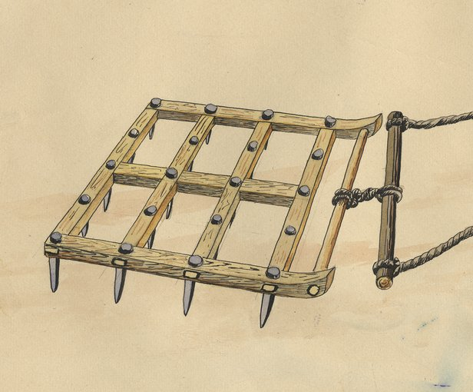

А) Соха Б) Борона

В) Грабли Г) Молотилка

19. Какой народ Пермского края по результатам последних переписей населения занимает первое место?

А) Татары Б) Марийцы

В) Коми-пермяки Г) Русские

20. Какое из перечисленных событий произошло позже всего?

А) Начало заселение русскими территории Прикамья.

Б) Начало крещения населения Перми Великой.

В) Основание города Перми.

Г) Жалование царем уральских земель Строгановым

21. Какую религию исповедуют большинство татар и башкир Пермского края?

А) Христианство Б) Ислам

В) Католичество Г) Буддизм

22. Какие из перечисленных типов сельских поселений в начале XX в. по численности дворов были обычно самыми маленькими.

А) деревня Б) завод

В) село Г) хутор

23. В какой постройке можно было «по сусекам поскрести» и набрать зерно для колобка?

А) Сарай Б) Овин

В) Гумно Г) Амбар

24. Для этого пирога (хлебного изделия) раскатывали сочень из пресного теста, клали сверху квашеное тесто и защипывали края сочня по кругу. Когда испечется, сверху смазывали маслом. Как он назывался?

А) Мелна Б) Мушник

В) Кастыбай Г) Шаньга

25. Выберите женские головные уборы.

А) 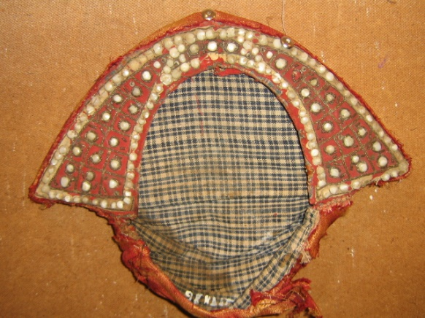 Б) 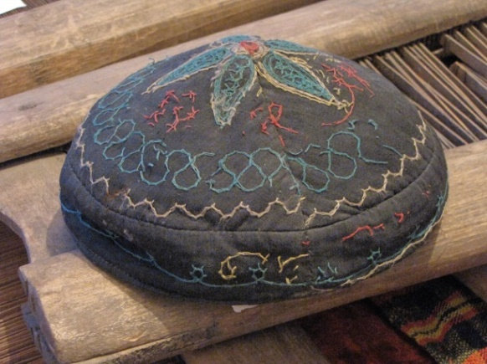

В) 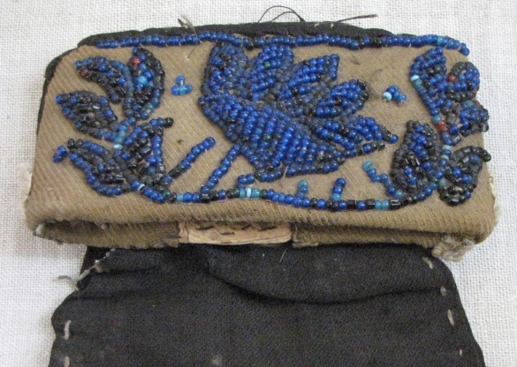 Г) 

26. Как называется этот предмет домашней утвари?

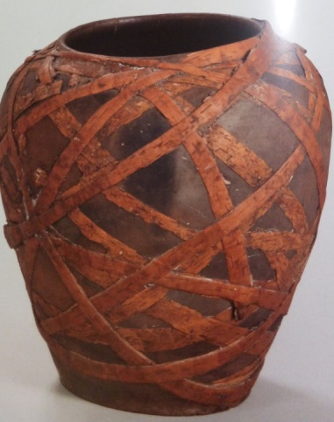

А) Туес Б) Дуплянка

В) Корчага Г) Кувшин

27. В какой технике выполнен узор на полотенце?

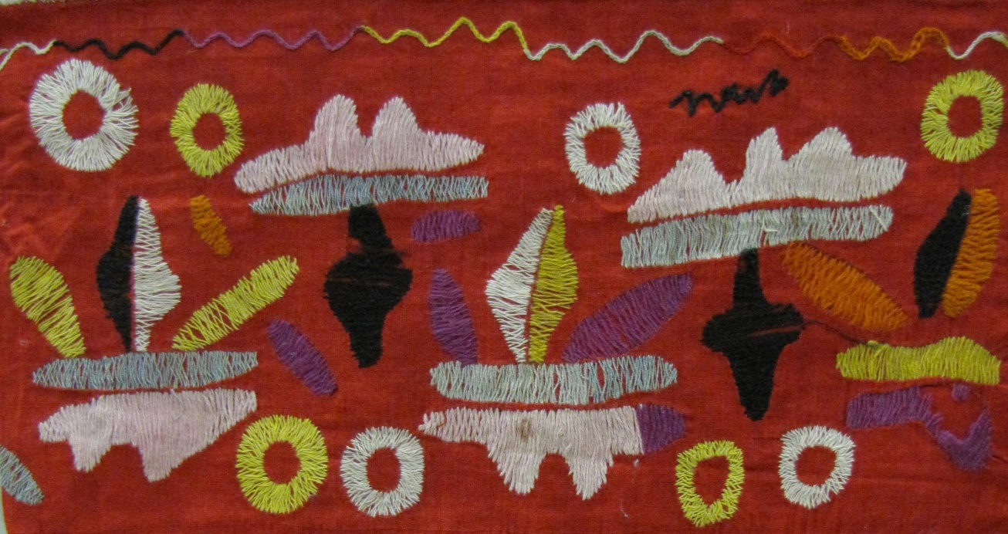

А) Ткачество Б) Вышивка

В) Набойка Г) Аппликация

28. По поверьям коми-язьвинцев, первый выпавший молочный зуб дети бросали в подполье и просили взамен костяной. А у кого просили?

А) У соседушки (домового)

Б) У Бабы-Яги

В) У шуликунов

29. Выберите те виды работы, которые раньше в удмуртских семьях должен был выполнять хозяин.

А) Заготовка дров Б) Вспашка огорода

В) Починка одежды Г) Принести воды

Д) Ткачество

30. Во время какого обряда молодому мужчине марийцы и удмурты вешали полотенце на плечи, русские и народы коми – прикрепляли ленты к фуражке или пиджаку?

А) День рождения Б) Свадьба

В) Проводы в армию Г) Получение первой зарплаты

**Народы Пермского края: язык, культура, история**

**Очный этап**

**6-8 классы**

**Ключ**

|  |  |  |
| --- | --- | --- |
| **№ задания** | **Верный ответ** | **Количество баллов** |
| 1 | А) старые меры длины | 1 |
| 2 | В) Отрок был в печали | 2 б. |
| 3 | Собака – та-та-та  Кошка – кс-кс  Лошадь – тпруо-тпруо  Овца – мася-мася  Курица – куть-куть | По 1 б. за каждый ответ |
| 4 | *Мрак, мгла, темнота, тьма, ночь, чернота, на родных*  *К-п – пемыт, ой, сьöд*  *Мари. –* *пычкемыш, йӱдым, шеме*  *Удм. – пеймыт, сьӧд, уй*  *Татар. – караңгылык, төн, кара* | По 0,5 б. за каждое слово |
| 5 | К.я. - Мортис пэрисьмис - Человек состарился  К-п - Кöрым дзимлялны - Собирать корм  Удм. - Вакытсэ шедьтыны - Найти время  Мари. - Шӧртньӧ тӱрлеман - Золотые узоры  Рус. - Баская пресница - Красивая прялка  Тат. - Бармакларны чәйнәү - Кусать пальцы | 2 б. |
| 6 | Г) Луч солнца | 1 |
| 7 | Говорит, словно масло изо рта льёт  На чужой каравай рот не разевай  Если сам хорош, и люди хороши  Доброе дело само за себя говорит  Чужим умом долго не проживёшь | 2 балла, за каждый неверный -0,5 |
| 8 | В – А – Б – Г  *Ваис судө, ваис судө, Вода прибывает,*  *Берегьезсө усьтө. Берега открывает,*  *Менам милөй Вишераөн, Мой милый на Вишере,*  *Менчим сьöлөм кусьтө. Мое сердце сушит.* | 2 |
| 9 | Заговор использовался в суде, чтобы человека не засудили. | 2 б. |
| 10 | Жанр – сказка  Название соответствует содержанию  Качества главных героев:  Петух – умный, хитрый  Лиса – трусливая, забывчивая, хитрая  Выводы:  - умом можно побороть и более сильных соперников;  - злые намерения могут обернуться бедой. | 0,5 б  0,5 б.  За 2 кач-ва – 1 .  За 3-4 – 2 б.  Более 4 – 3 б..  За верный вывод – 2 б. |
| 11 | Б) Строительством | 1 |
| 12 | В) Соха | 2 |
| 13 | В) Торговля чаем | 2 |
| 14 | А) Музей | 1 |
| 15 | Ярмарки | 2 |
| 16 | А, Б, Г, Е | За каждый верный ответ по 0.5 |
| 17 | В исламе – А, Г, Д  В христианстве – Б, В, Е | 3 б. за ошибку -0,5 |
| 18 | Сабантуй | 2 |
| 19 | 1 – куриная лапка  2 – крылья утки  3 – гребешок | 1,5 б. за ошибку -0.5 |
| 20 | 2. 3, 7, 10 | 2 б. за ошибку -0.5 |
| Всего |  | 45,5 и более |

1. *Локоть*, *вершок*, *поприще*, *сажень* – это…

А) старые меры длины

Б) старые меры веса

В) старые меры объема

2. Среди приведенных фраз найдите ту (те), в котором(-ых) есть архаизм.

А) Брат мой чудит

Б) Школьный менеджер

В) Отрок был в печали

Г) Сделать снимок

3) Соедините стрелочками название животного и то, как его подзывали на коми-язьвинском языке.

|  |  |
| --- | --- |
| Собака | Тпруо-тпруо |
| Кошка | Та-та-та |
| Лошадь | Куть-куть |
| Овца | Мася-мася |
| Курица | Кс-кс |

4) Приведите антонимы к слову «свет», в том числе можно на родном языке

\_\_\_\_\_\_\_\_\_\_\_\_\_\_\_\_\_\_\_\_\_\_\_\_\_\_\_\_\_\_\_\_\_\_\_\_\_\_\_\_\_\_\_\_\_\_\_\_\_\_\_\_\_\_\_\_\_\_\_\_\_\_\_\_\_\_\_\_\_\_\_\_\_\_\_\_\_\_\_\_\_

5. Дайте перевод словосочетаний с вашего родного языка на русский литературный.

|  |  |  |
| --- | --- | --- |
| Коми-язьвинский | Мортис пэрисьмис |  |
| Коми-пермяцкий | Кöрым дзимлялны |  |
| Удмуртский | Вакытсэ шедьтыны |  |
| Марийский | Шӧртньӧ тӱрлеман |  |
| Русский пермский диалект | Баская пресница |  |
| Татарский | Бармакларны чәйнәү |  |

6. Отгадайте марийскую загадку:

*Ок тукалте, ок пералте – окна гыч пура.*

*Не стукнет, не брякнет – лезет в окно.*

А) Ветер Б) Ветка дерева

В) Птица Г) Луч солнца

7. Соедините линиями начало и конец удмуртских пословиц (даны в переводе):

|  |  |
| --- | --- |
| Говорит, словно масло | рот не раззевай |
| На чужой каравай | само за себя говорит |
| Если сам хорош, | изо рта льёт |
| Доброе дело | долго не проживёшь |
| Чужим умом | и люди хороши |

8. Восстановите правильный текст коми-язьвинской частушки. Правильную последовательность номеров строчек дайте ниже.

|  |  |  |
| --- | --- | --- |
| А) | *Берегьезсө усьтө.* | *Берега открывает,* |
| Б) | *Менам милөй Вишераөн,* | *Мой милый на Вишере,* |
| В) | *Ваис судө, ваис судө,* | *Вода прибывает,* |
| Г) | *Менчим сьöлөм кусьтө.* | *Мое сердце сушит.* |

\_\_\_\_\_\_\_\_\_\_\_\_\_\_\_\_\_\_\_\_\_\_\_\_\_\_\_\_\_\_\_\_\_\_\_\_\_\_\_\_\_\_\_\_\_\_\_\_\_\_\_\_\_\_\_\_\_\_\_\_\_\_\_\_\_\_\_

9. Прочитайте текст заговора, записанный среди русского населения Пермского края, и определите, с какой целью его использовали.

*Иду я раба божьи (Имя) путём и дорогой навстречу 9 волков, 9 волков страшных, они подбегают ко столбу укреплённому. Тут стоит от земли до небес Мать пресвятая богородица, Никола чудотворец, Кузьма Демьян. Я (раба) божья подойду поближе, поклонюсь пониже, поклонюсь, помолюсь, покаюсь. Матушка пресвятая богородица, Никола Чудотворец, Кузьма Демьян, дайте златые ключи и замки, запру я всем врагам и супостатам, судьям и начальникам меня судить рядить, только бы меня судила Мать пресвятая богородица, Никола Чудотворец, Кузьма Демьян. Брошу я ключи в океан-море. Как эти ключи в океане-море, как эти ключи никто не может достать, так же бы меня раба божья (имя) никто не мог судить Хам зверь зверья тебя сам сердце украшу руки упушу. Аминь*

\_\_\_\_\_\_\_\_\_\_\_\_\_\_\_\_\_\_\_\_\_\_\_\_\_\_\_\_\_\_\_\_\_\_\_\_\_\_\_\_\_\_\_\_\_\_\_\_\_\_\_\_\_\_\_\_\_\_\_\_\_\_\_\_\_\_\_\_\_\_\_\_\_\_\_\_\_\_\_\_

10. Прочитайте удмуртский текст (в переводе) и ответьте на вопросы, данные ниже.

*Идёт рыжая лиса по дороге, а навстречу ей петух. Да такой красавец — хвост серпом, гребень пилой, рубаха на нём жёлтая, а под крылом плетёная корзиночка.*

*Увидела лиса петуха и подумала:*

*«Эх, съела бы его сейчас, перышка бы не оставила. Да боюсь: люди по дороге ходят, увидят — несдобровать мне тогда. Заманю-ка его к себе домой, там с ним разделаюсь без помехи».*

*— Здравствуй, петушок, — говорит лиса сладким голосом. — Давно мне хочется с тобой подружиться. Меня зовут Кузь-Быж — Длинный хвост. А тебя как?*

*— А меня Кокорикок, — отвечает петух.*

*— Далеко ли ты, Кокорикок, собрался?*

*— Да вот на базар иду, надо бы горох купить.*

*— Как пойдёшь с базара, так заходи ко мне в гости, — приглашает лиса. — Угощу тебя на славу.*

*— Ладно, Кузь-Быж, приду, — пообещал петух, а про себя подумал: «С тобой дружить — живым не быть».*

*— Ну, так я тебя ждать стану, — облизнулась лиса. — Ой, как тебя зовут-то, дружок? Я уж и забыла!*

*— Давай запишу для памяти. — Петух поднял с дороги уголёк и написал у лисы на лбу: «Медведь».*

*Ушла лиса, а петух поглядел ей вслед и побежал домой, покуда цел.*

*Лиса пришла домой, села на лавочку, стала гостя поджидать, в окошко поглядывать. Уже свечерело, а петуха всё нет. Ждала-ждала лиса, так у окошка и заснула.*

*Утром проснулась голодная и злая-презлая.*

*«Ну, — думает, — обманул меня петух. Теперь я его, как только встречу, на клочки разорву!»*

*Побежала лиса искать петуха.*

*Бежит она по лесной чаще, а навстречу ей волк:*

*— Куда это ты, лиса, собралась так рано?*

*— Да вот ищу обманщика… Тьфу, имя его забыла! Погляди-ка, оно у меня на лбу написано.*

*Глянул волк, а у лисы на лбу написано: «Медведь».*

*— А зачем он тебе? — спросил волк.*

*— Хочу его на клочки разорвать!*

*Испугался волк.*

*«Уж если она медведя собирается на клочки разорвать, то меня и вовсе целиком проглотит!» — подумал он и убежал без оглядки.*

*Тут из чащи вылез медведь.*

*— Здорово, лиса. Ты чего поднялась в такую рань?*

*— Да вот ищу… Тьфу, имя его забыла! Погляди-ка, оно у меня на лбу написано.*

*Медведь видит, что у лисы на лбу написано: «Медведь», спрашивает:*

*— А зачем он тебе?*

*— Хочу его на клочки разорвать!*

*Рассердился медведь, заревел, зарычал, схватил лису за длинный хвост и забросил в кусты.*

*Стукнулась лиса о берёзовый пень, едва на ноги поднялась и, охая, заковыляла к себе домой.*

*А про петуха уж и думать забыла.*

Назовите жанр произведения: \_\_\_\_\_\_\_\_\_\_\_\_\_\_\_\_\_\_\_\_\_\_\_\_\_\_\_\_\_\_\_\_\_\_\_\_\_\_\_\_\_

Дайте свое название данному тексту: \_\_\_\_\_\_\_\_\_\_\_\_\_\_\_\_\_\_\_\_\_\_\_\_\_\_\_\_\_\_\_\_\_\_\_

\_\_\_\_\_\_\_\_\_\_\_\_\_\_\_\_\_\_\_\_\_\_\_\_\_\_\_\_\_\_\_\_\_\_\_\_\_\_\_\_\_\_\_\_\_\_\_\_\_\_\_\_\_\_\_\_\_\_\_\_\_\_\_\_\_\_\_\_

Напишите, какими качествами обладают главные герои: \_\_\_\_\_\_\_\_\_\_\_\_\_\_\_\_\_\_\_

\_\_\_\_\_\_\_\_\_\_\_\_\_\_\_\_\_\_\_\_\_\_\_\_\_\_\_\_\_\_\_\_\_\_\_\_\_\_\_\_\_\_\_\_\_\_\_\_\_\_\_\_\_\_\_\_\_\_\_\_\_\_\_\_\_\_\_\_\_\_\_\_\_\_\_\_\_\_\_\_\_\_\_\_\_\_\_\_\_\_\_\_\_\_\_\_\_\_\_\_\_\_\_\_\_\_\_\_\_\_\_\_\_\_\_\_\_\_\_\_\_\_\_\_\_\_\_\_\_\_\_\_\_\_\_\_\_\_\_\_\_\_\_\_\_\_\_\_\_\_\_\_\_\_\_\_\_\_\_\_\_\_

Какие выводы можно сделать, прочитав это произведение?

\_\_\_\_\_\_\_\_\_\_\_\_\_\_\_\_\_\_\_\_\_\_\_\_\_\_\_\_\_\_\_\_\_\_\_\_\_\_\_\_\_\_\_\_\_\_\_\_\_\_\_\_\_\_\_\_\_\_\_\_\_\_\_\_\_\_\_\_\_\_\_\_\_\_\_\_\_\_\_\_\_\_\_\_\_\_\_\_\_\_\_\_\_\_\_\_\_\_\_\_\_\_\_\_\_\_\_\_\_\_\_\_\_\_\_\_\_\_\_\_\_\_\_\_\_\_\_\_\_\_\_\_\_\_\_\_\_\_\_\_\_\_\_\_\_\_\_\_\_\_\_\_\_\_\_\_\_\_\_\_\_\_\_\_\_\_\_\_\_\_\_\_\_\_\_\_\_\_\_\_\_\_\_\_\_\_\_\_\_\_\_\_\_\_\_\_\_\_\_\_\_\_\_\_\_\_\_\_\_\_\_\_\_\_\_\_\_\_\_\_\_\_\_\_\_\_\_\_\_\_\_\_\_\_\_\_\_\_\_\_\_\_\_

11. Чем раньше занимались зодчие?

А) Торговлей Б) Строительством

В) Изготовлением посуды Г) Охраной

12. «Курашимка» – так называли одно из сельскохозяйственных орудий, которое было усовершенствовано рабочими Курашима. Оно было очень популярно среди крестьян Урала в конце 19 в. Что это за орудие труда?

А) Грабли Б) Молотилка

В) Соха Г) Мельница

13. С развитием какого занятия в прошлом Прикамья связан памятник, показанный на фото, который находится в г. Кунгуре.

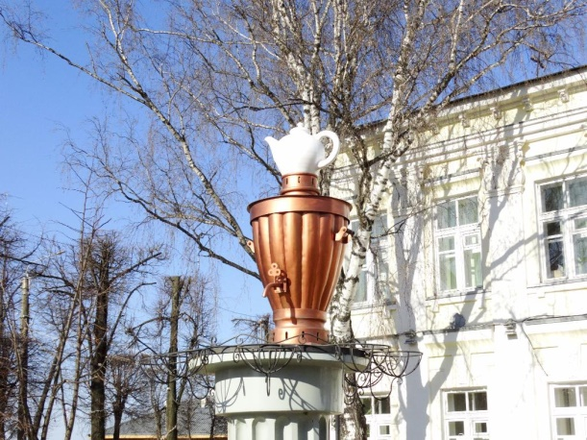

А) Выплавка меди Б) Кондитерское дело

В) Торговля чаем Г) Туризм

14. Какое учреждение занимается сбором, хранением, изучением и выставлением на обзор предметов истории, искусства, науки и других коллекций предметов, а также ведет просветительскую и популяризаторскую деятельность?

А) Музей Б) Заповедник

В) Архив Г) Библиотека

15. Напишите, как раньше называлось такое событие, которое устраивалось в городах и крупных селах регулярно во время местных праздников, на него приезжали торговцы из разных мест и местные жители приносили свою продукцию для продажи.

\_\_\_\_\_\_\_\_\_\_\_\_\_\_\_\_\_\_\_\_\_\_\_\_\_\_\_\_\_\_\_\_\_\_\_\_\_\_\_\_\_\_\_\_\_\_\_\_\_\_\_\_\_\_\_\_\_\_\_\_\_\_\_\_\_\_\_

16. В прошлом крестьяне использовали баню в разных целях. Выберите из перечисленного то, для чего баня служила в прошлом (*Обведите нужную букву кружочком или подчеркните верные ответы*).

А) умывание Б) лечение

В) помещение для домашних животных Г) обработка льна

Д) приготовление пищи Е) гадание

Ж) молотьба хлеба З) хранение зерна

17. Распределите в таблице запреты и правила христианства и ислама.

А) воздерживаться от изображений животных и людей

Б) мужчинам не заходить в храм в шапке

В) не есть молочные продукты во время поста

Г) не употреблять в пищу свинину

Д) не молиться в одном помещении мужчинам и женщинам

Е) не сидеть во время моления

|  |  |
| --- | --- |
| **Запреты и правила в исламе** | **Запреты и правила в христианстве** |
|  |  |

18. Напишите, на каком народном празднике есть такие состязания: бег в мешке, бег с яйцом в ложке, битье горшков вслепую, бег с полными ведрами на коромысле?

\_\_\_\_\_\_\_\_\_\_\_\_\_\_\_\_\_\_\_\_\_\_\_\_\_\_\_\_\_\_\_\_\_\_\_\_\_\_\_\_\_\_\_\_\_\_\_\_\_\_\_\_\_\_\_\_\_\_\_\_\_\_\_\_\_\_\_\_

19. Вышитые и тканые узоры разные народы обычно называли по ассоциации с тем предметом или явлением, на которое они были похожи. Определите, как называют данные вышитые узоры удмурты, и соедините узор с его названием.

|  |  |
| --- | --- |
|  | Сын пужи – Гребешок |
|  | Курег пыд – Куриная лапка |
|  | Чöж бурд – Крылья утки |

20. Ученику дали задание посетить музей и изобразить фрагмент быта местных крестьян конца XIX – начала XX вв. Во время экскурсии ученик был невнимательным, поэтому сделал ошибки. Определите, какие из изображенных предметов лишние на обеденном столе.

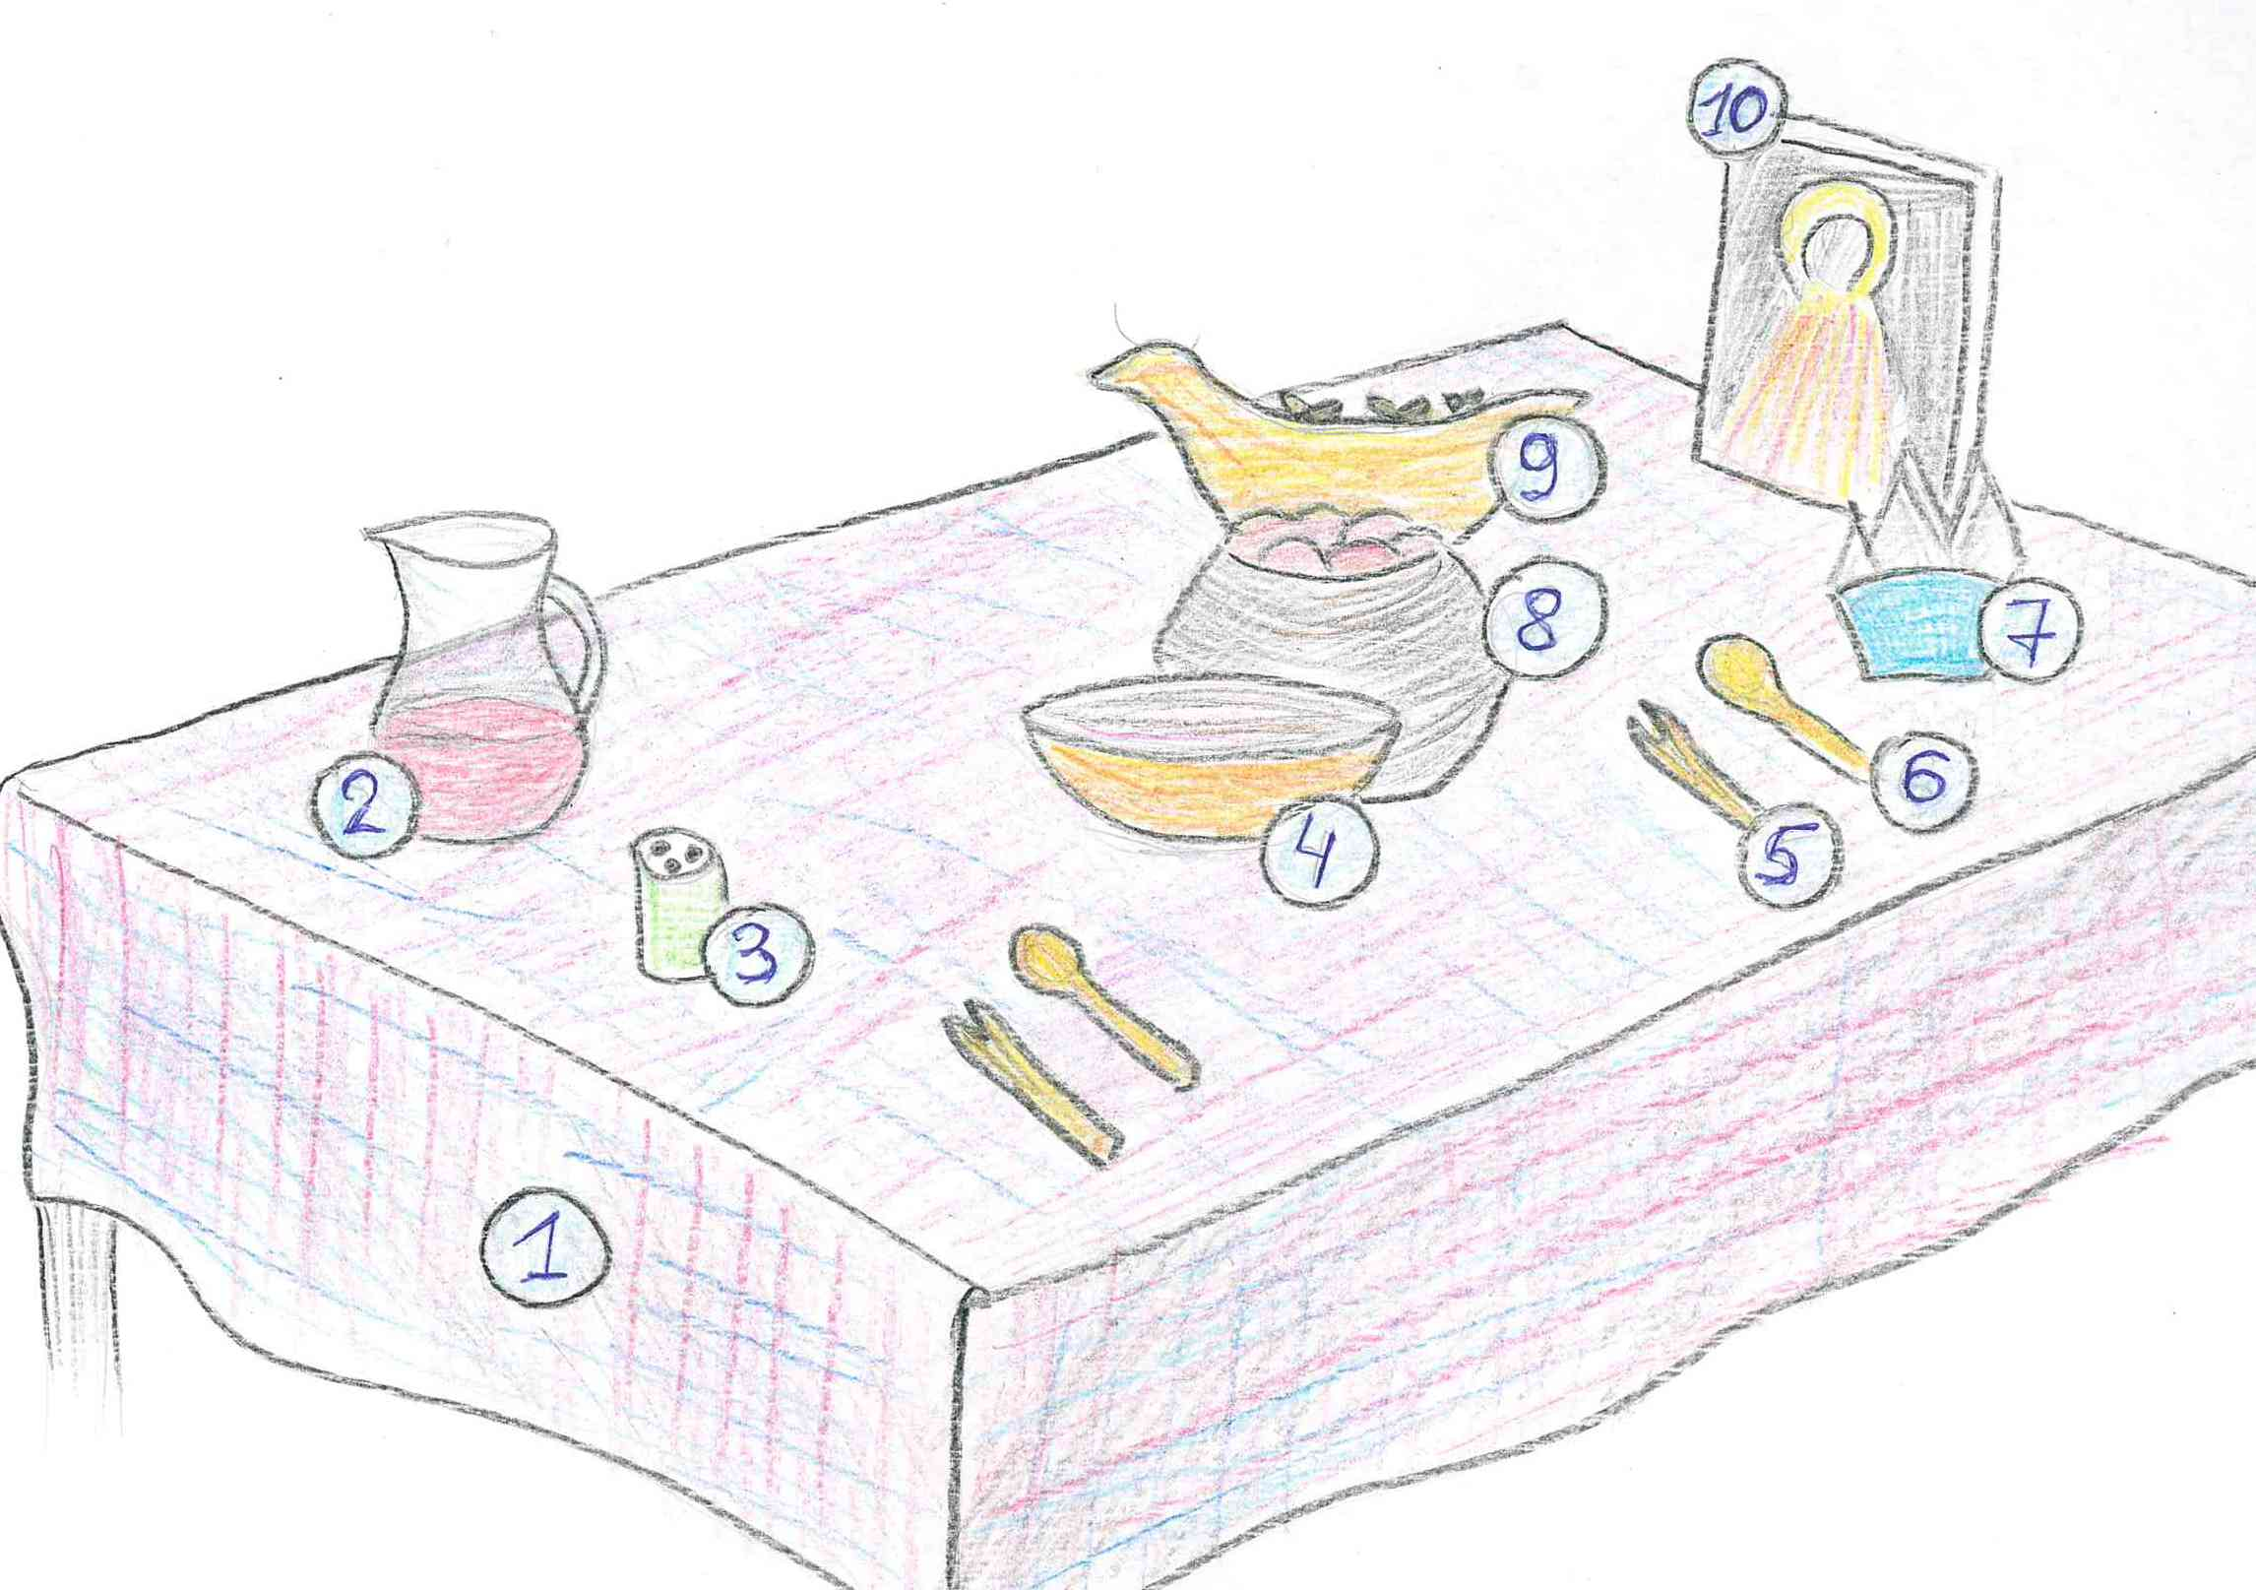

\_\_\_\_\_\_\_\_\_\_\_\_\_\_\_\_\_\_\_\_\_\_\_\_\_\_\_\_\_\_\_\_\_\_\_\_\_\_\_\_\_\_\_\_\_\_\_\_\_\_\_\_\_\_\_\_\_\_\_\_\_\_\_\_\_\_\_\_\_\_\_\_\_\_\_\_\_\_\_\_\_\_\_\_\_\_\_\_\_\_\_\_\_\_\_\_\_\_\_\_\_\_\_\_\_\_\_\_\_\_\_\_\_\_\_\_\_\_\_\_\_\_\_\_\_\_\_\_\_\_\_\_\_\_\_\_

**Народы Пермского края: язык, культура и история**

**Дистанционный этап**

**9-11 классы**

**Ключ**

|  |  |  |  |  |  |  |
| --- | --- | --- | --- | --- | --- | --- |
| № вопроса | Ответы | Max. кол-во баллов |  | № вопроса | Ответы | Max. кол-во баллов |
| 1 | В | 2 | 16 | А | 1 |
| 2 | А, В, Д | 3 | 17 | В | 1 |
| 3 | А, Б, Г | 3 | 18 | А | 1 |
| 4 | В, Д | 2 | 19 | В | 1 |
| 5 | Б | 2 | 20 | Б | 2 |
| 6 | Г | 1 | 21 | Г | 1 |
| 7 | А | 1 | 22 | Б | 1 |
| 8 | Г | 1 | 23 | Б | 2 |
| 9 | В | 1 | 24 | В | 1 |
| 10 | А | 1 | 25 | А, В, Г | 3 |
| 11 | Г | 2 | 26 | В | 1 |
| 12 | В | 2 | 27 | В | 1 |
| 13 | Г | 2 | 28 | Г | 1 |
| 14 | Б | 2 | 29 | В | 1 |
| 15 | Г | 2 | 30 | Б | 2 |
| **Всего баллов:** | | | | | | **47** |

1. Определите, какому языку принадлежит приведенный алфавит.

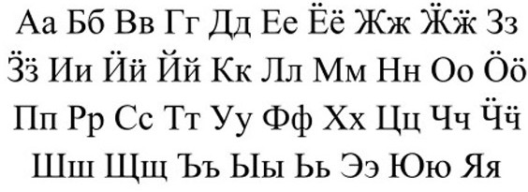

А) Татарскому Б) Марийскому

В) Удмуртскому Г) Коми-язьвинскому

2) Выберите синонимы к слову «Этнос».

А) Нация Б) Класс

В) Народ Г) Коллектив

Д) Общность

3) Выберите слова на языках народов Пермского края, которые означают «Спасибо»

А) Аттьö Б) Тау

В) Чеверын Г) Рəхмəт

Д) Тауна Е) Горт

4) Среди перечисленных языков найдите лишний (-ие).

А) Коми-пермяцкий Б) Мансийский

В) Русский Г) Марийский

Д) Башкирский Е) Удмуртский

5. В коми-язьвинском языке слово ***вундинѳ*** означает «резать». Также этим словом обозначали один из процессов сельскохозяйственных работ. А что именно?

А) Сеять Б) Жать

В) Молотить Г) Размалывать

6. Совокупность знаний о том или другом крае*,* изучение его природы, истории, экономики, быта и т.п. – это…

А) Этнография Б) Археология

В) Фольклористика Г) Краеведение

7. Что означает выделенное устаревшее слово русского языка, которое встречается в сказке П. Бажова:

«***Рассорка*** промеж ними и вышла — кому на отцовском месте оставаться».

А) Раздор Б) Разговор

В) Драка Г) Делёж

8. К какому стилю речи относится отрывок приведенного текста на коми-пермяцком языке:

*Январь 20 лунö Кудымкарскöй районлöн администрацияись ЗАГСын чулалiс тöдчана событие. Кыдз мийö гижлiм ни, ыджыт традицияöн лоис пöрйöтны гозъязлысь уна годдэз сьöрна öтласа олöмлiсь юбилейнöй датаэз – 25, 50 год да ыджыджык лыда событияэз.*

*Сiдз, январь 20 лунö басöка мöдöтöм залын торжественнöя чулалiс Вера Геннадьевна да Виктор Юревич Пироговвез гозъяэс гöтрасьöмсянь кыкдас вит год сьöрна öтлаын олöмöн поздравляйтöм….*

*«20 января в ЗАГСе Кудымкарской районной администрации произошло знаменательное событие. Как мы уже писали, большой традицией стало отмечать юбилейные даты совместной жизни семейных пар – события 25, 50 и больше лет.*

*Так, 20 января в украшенном зале торжественно поздравили с двадцати пятилетием совместной жизни Веру Геннадьевну и Виктора Юрьевича Пироговых…».*

А) Художественный Б) Официально-деловой

В) Разговорный Г) Публицистический

9. О событии, которое никогда или совсем не скоро произойдет, в русской народной речи говорят:

А) Ловить рыбу в мутной воде Б) На вершине волны

В) После дождичка в четверг Г) Не пришей кобыле хвост

10. Отгадайте марийскую загадку

*Чодыра дечат кушно, волгыдо дечат волгыдо.*

*‘Выше леса, краше света’.*

А) Солнце Б) Гора

В) Дым Г) Птица

11. Завершите коми-пермяцкую поговорку

*Кошке мышей ловить, собаке…*

А) В конуре сидеть Б) На медведя лаять

В) За кошкой бегать Г) Белку искать.

12. Определите, к какому фольклорному жанру относится приведенный удмуртский текст:

*Ин кизили, зор пилем, куке ву пытсись пенез сутиды ке, соку мон сётко сутны. Тон – тыл, мон – ву, мон тонэ кысо.*

*«Небесные звезды, дождевые облака, когда золу со дна реки сожжете, тогда разрешаю сжигать. Ты – огонь, я – вода, я тебя погашу».*

А) Закличка Б) Считалка

В) Заговор Г) Легенда

13. Согласно марийскому мифу Бог Юмо после создания земли и всего живого на ней распределял, кому чем питаться и как жить. Например, волку он сказал, пусть твоей пищей будет собака; ворону – что будут выбрасывать за забор, тем и будешь питаться; орлу – ты будешь царем птиц, что захочешь, тем и будешь питься; голубю – ты будешь самой опрятной птицей, на чердаке царского дворца живи. А кому он сказал: «Ты будешь жертвенной птицей»?

А) Курица Б) Лебедь

В) Тетерев Г) Утка

14. Для песенной лирики какого обряда русского населения Пермского края характерны такие слова: «каретушка золотая», «кони соловые», «бритвы золотые», «котомка биленькая», «ржаные сухари».

А) Свадебный обряд Б) Проводы солдата

В) Похоронный обряд Г) Новоселье

15. Строгановы внесли значительный вклад в развитие архитектуры Пермского Прикамья. А в каком городе находится господский дом Строгановых, построенный в 1724 г.

А) Пермь Б) Чердынь

В) Ильинский Г) Усолье

16. Какой минеральный камень добывают в Пермском крае. В прошлом крестьяне вырезали из него разные поделки, а сейчас изделия из него можно купить в магазине.

А) Селенит Б) Алмаз

В) Малахит Г) Аметист

17. Из волокон какого растения большинство крестьян Пермского края еще в 19 в изготавливали одежду?

А) Крапива Б) Хлопок

В) Лен Г) Канатник

18. Как называется изображенное на рисунке сельскохозяйственное орудие.

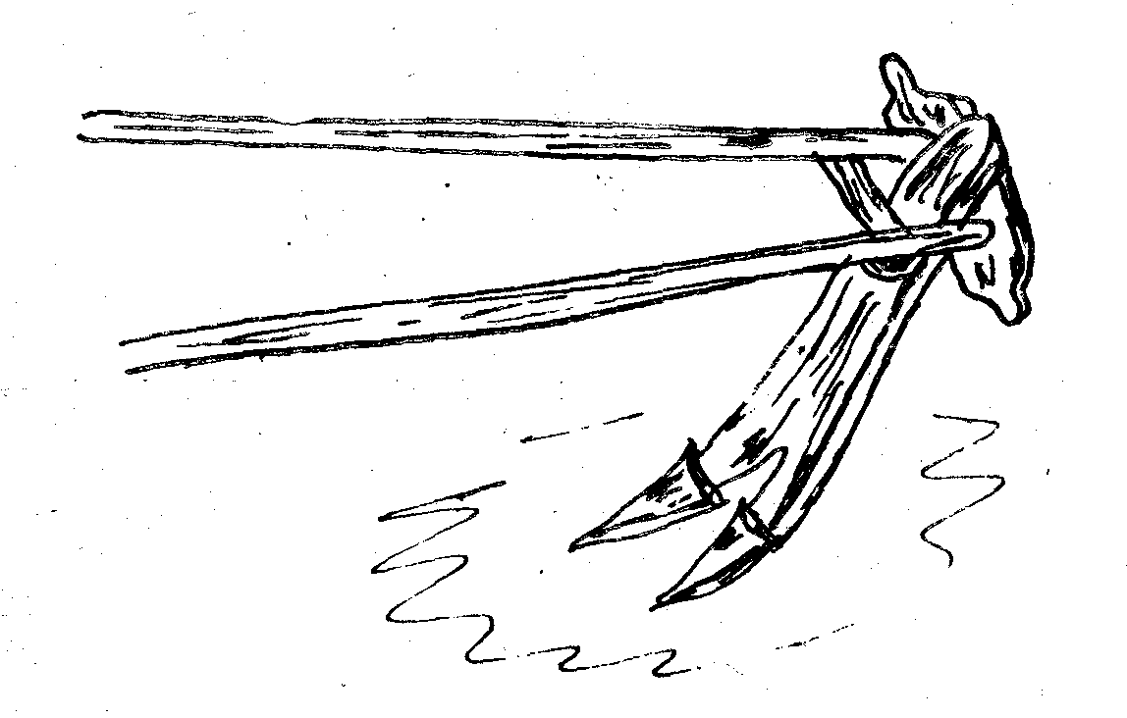

А) Соха Б) Борона

В) Грабли Г) Плуг

19. Какой народ по численности населения по результатам последней переписи находится на третьем месте?

А) Татары Б) Марийцы

В) Коми-пермяки Г) Русские

20. Какое из перечисленных явлений появилось на территории Прикамья позже всех?

А) Пермский звериный стиль Б) Пермский край

В) Пермский геологический период Г) Соль «пермянка»

21. У приверженцев этого религиозного направления нет своих религиозных книг, тексты молитв они передают устно от поколения к поколениям.

А) Христиане Б) Мусульмане

В) Иудеи Г) Язычники

22. Так называли, крупное сельское поселение, в котором находилась церковь.

А) Завод Б) Село

В) Выселок Г) Деревня

23. Как называлась специальная постройка, в которой раньше сушили зерно?

А) Сарай Б) Овин

В) Гумно Г) Амбар

24. Это блюдо готовили в прошлом многие народы Пермского края. Оно могло быть приготовлено из разных продуктов. Готовили его и из гороха, и из молока, и из кваса или овсяной муки, и с ягодами, и из сусла.

А) Повалиха Б) Икра

В) Кисель Г) Селянка

25. Выберите мужские рубахи.

А) 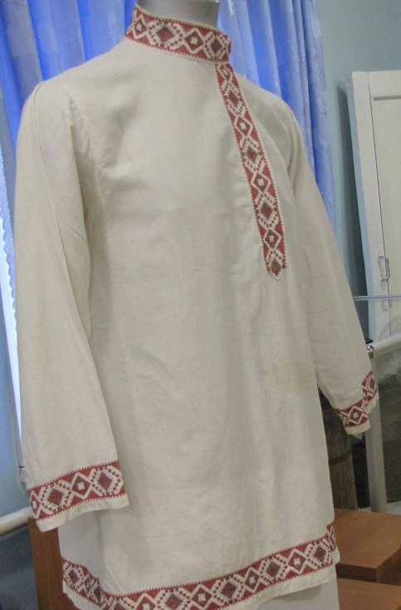 Б) 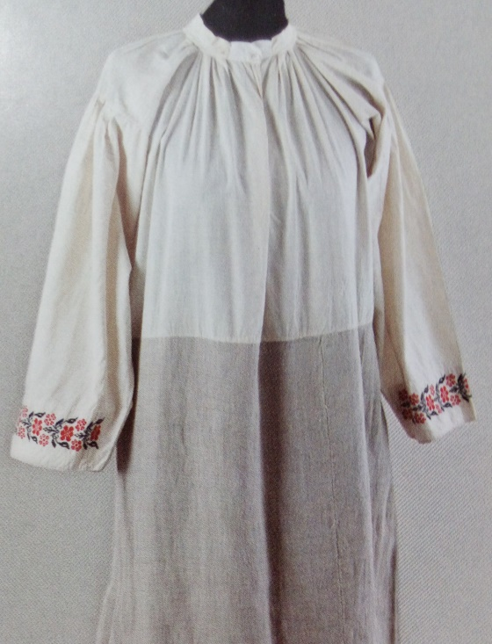

В) 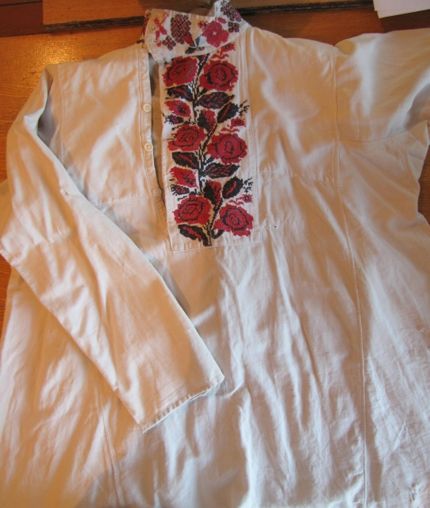 Г) 

26. Среди предметов домашней утвари найдите **корноватик**.

А) 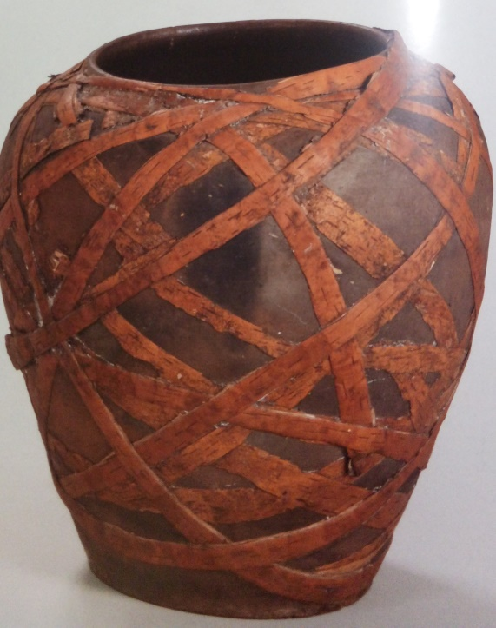 Б) 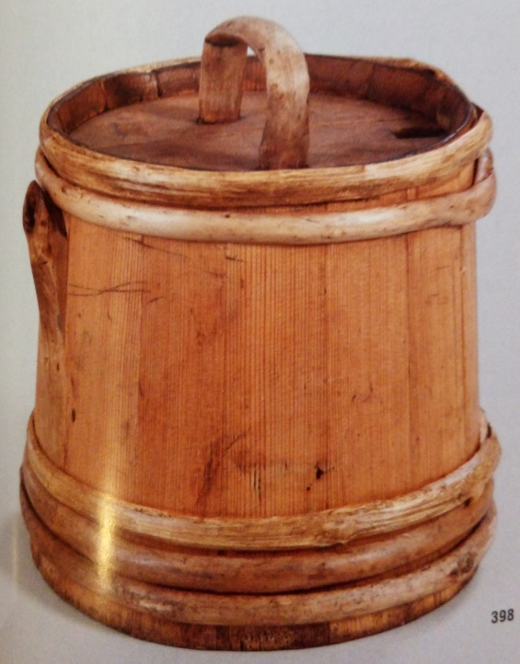

В) 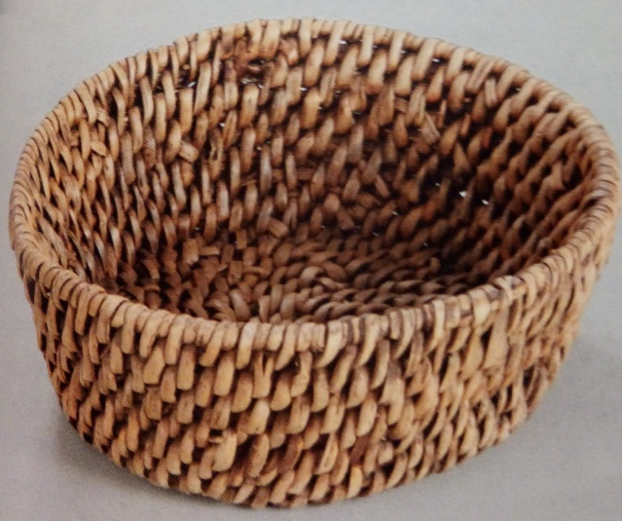 Г) 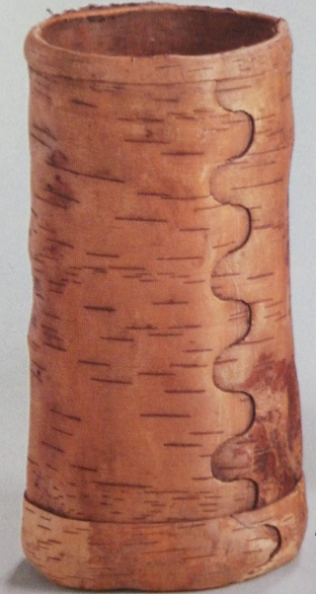

27. В какой технике выполнен узор на скатерти?

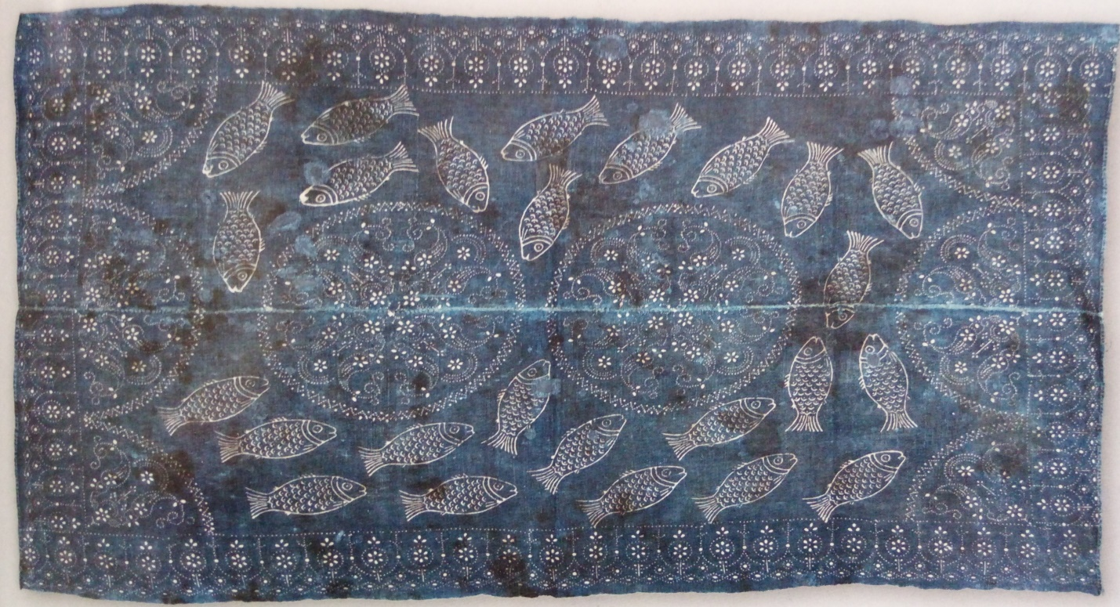

А) Ткачество Б) Вышивка

В) Набойка Г) Аппликация

28. По поверьям коми-язьвинцев и коми-пермяков свистом можно вызвать эту природную стихию.

А) Дождь Б) Солнце

В) Снег Г) Ветер

29. У всех народов Прикамья прежде в избе были мужская и женская части. Где находилась женская часть?

А) У порога

Б) У передней стены (у красного угла)

В) У печи

Г) Вся половина избы за матицей

30. Во время проводов а армию у марийцев призывник перед выходом из дома должен был поцеловать эту часть дома. Это действие символизировало прощание с домом, а связь с этим местом еще означала защиту призывника от бед. Что он целовал?

А) Лавку Б) Печку

В) Стол Г) Дверь

**Народы Пермского края: язык, культура, история**

**Очный этап**

**9-11 классы**

Ключ

|  |  |  |
| --- | --- | --- |
| **№ задания** | **Верный ответ** | **Количество баллов** |
| 1 | В) вихрь | 2 б. |
| 2 | Г) Сундук | 1 б. |
| 3 | Г) историзмы | 1 б. |
| 4 | Теплая, солнечная погода в начале осени – «Бабье лето» | 2 б. |
| 5 | Коми-язь. *Падьөр тӱ мөй өждөна лэптөм төласө. -* Вот какой величины сугроб надула метель.  Коми-перм. *Весь олiсьлӧн киыс косьмӧ, а уджалiсьлӧн – вынсялӧ.* – У ничего не делающего рука сохнет, у работающего крепнет».  Удм. *Мылкыдыс инмын, нош ачиз выж вылын. -* В мыслях на небе, на деле погряз в земле (Душа на небе, а сам на полу).  Мари. *Икана ик мари кумалаш отыш ниен. -* Однажды один мариец пошел молиться в рощу.  Рус. *Самокрут летит, хлеб-от шулты-булты, а огороды-те все п****а****ли! -* Самолет летит, хлеба (злаки, нива) качаются, а ограды все упали.  Тат. ***Гайбəт теле озын була, дөреслек телсез булгач*** - Злые языки бывают длинные, когда правда нема (Язык сплетни был длинный, когда истина была немой). | 4 б. |
| 6 | В) Звезды | 1 б. |
| 7 | Без огня дыма не бывает  И на солнце чёрные пятна  Сказка хороша, да конец неладный  В тихой заводи черви заводятся  Съела белая собака, а на черную косятся | По 0,5 за каждый верный |
| 8 | Спи, спи, **дитятко**,  Яблоневый мой **цветок**.  С песней в **лес** отправишься,  Срубишь **ели** высокие.  Баю-бай, **дитятко**,  Золотой мой **клубочек**.  Устанешь **ветки** рубить,  Придёшь домой, **лепешки** съешь,  Которые мама испекла. | 2,5 б. минус по 0,5 за неверные ответы |
| 9 | Это слова – пожелания хорошей охоты в будущем. | 2 б. |
| 10 | Жанр – эпос (сказка)  Название – должно соответствовать содержанию  Качества героя: смелый, заботливый, добрый, трудолюбивый, бесстрашный, бескорыстный  Похожие герои: Илья Муромец, Пера-богатырь, Иван-царевич и др. | 0,5 б.  0,5 б.  До 2 качеств – 1 б.  3-4 - 2 б  Более 4-х перс. – 3 б.  1 перс. – 0,5 б.  2 перс. – 1 б,  3 перс. – 1,5 б. |
| 11 | В) 4,4 см | 2 |
| 12 | А) Ермак | 2 |
| 13 | Б-Г-В-А | 2  За ошибку - 0,5 |
| 14 | В) Дом воеводы | 2 |
| 15 | Сарчик – коми-язьвинцы  Сабантуй – татары  Куэче – марийцы  Зажинки – русские  Тулым геры – удмурты | По 0,5 за каждый верный |
| 16 | Е-Б-Д-Г-В-А | 3 б. |
| 17 | Изба (Крыша избы) | 1 б. |
| 18 | C:\Users\goleva-tg\AppData\Local\Microsoft\Windows\INetCache\Content.Word\1.bmp | За каждый верный ответ по 1 б. |
| 19 | Береза – А, Г, Д  Можжевельник – Б, В, Е | 0,5 б. за каждый верный |
| 20 | 1, 2, 3, 5 | За каждый по 0,5 б. |
| Всего |  | 46 |

1. В коми-язьвинском языке есть сложносоставное слово *тӱлнөр* или *нөртӱл*. Что оно означает, если *тӱл* – это ‘ветер’, *нөр* – ‘нос’.

А) туча Б) замерзший нос

В) вихрь Г) запах

2. Это слово попало в русский язык из тюркских языков; в турецком языке оно означает – «ящик, урна», в чувашском – «ящик, шкаф, коробка». В русском языке оно обычно означает предмет, в котором хранили одежду, разные вещи, богатство.

А) Ларь Б) Ковчег

В) Чемодан Г) Сундук

3. Слова, представляющие собой названия существовавших когда-то, но исчезнувших предметов, явлений человеческой жизни – это …

А) неологизмы Б) профессионализмы

В) архаизмы Г) историзмы

4. В русском языке известно слово *вёдро*, которое означает сухую, без дождей погоду. Какой период времени называют «Гусиное вёдро»? \_\_\_\_\_\_\_\_\_\_\_\_\_\_\_\_\_\_\_\_\_\_\_\_\_\_\_\_\_\_\_\_\_\_\_\_\_

5. Дайте художественный перевод предложений с вашего родного языка на русский литературный.

|  |  |  |
| --- | --- | --- |
| Коми-язьвинский | *Падьөр тӱ мөй өждөна лэптөм төласө.* |  |
| Коми-пермяцкий | *Весь олiсьлӧн киыс косьмӧ, а уджалiсьлӧн – вынсялӧ.* |  |
| Удмуртский | *Мылкыдыс инмын, нош ачиз выж вылын.* |  |
| Марийский | *Икана ик мари кумалаш отыш ниен.* |  |
| Русский пермский диалект | *Самокрут летит, хлеб-от шулты-булты, а огороды-те все п****а****ли!* |  |
| Татарский | ***Гайбəт теле озын була, дөреслек телсез булгач****.* |  |

6. Отгадайте татарскую народную загадку.

|  |  |
| --- | --- |
| *Без, без, без идек,*  *Без унике кыз идек.*  *Бер таклата тезелдек тә*  *Таң атканчы юк булдык.* | *Мы, мы, мы,*  *Мы 12 девушек.*  *Выстроились в одну линию*  *И до рассвета исчезли.* |

А) Охрана Б) Месяцы года

В) Звезды Г) Тени

7. Соедините линиями начало и конец марийских поговорок (даны в переводе).

|  |  |
| --- | --- |
| Без огня | чёрные пятна |
| И на солнце | да конец неладный |
| Сказка хороша, | дыма не бывает |
| В тихой заводи | а на черную косятся |
| Съела белая собака, | черви заводятся |

8. Из удмуртской колыбельной выпали существительные. Попробуйте расставить их и восстановить текст в одном из вариантов.

**Колыбельная**

|  |  |
| --- | --- |
| Изь, изь, \_\_\_\_\_\_\_\_\_\_\_,  Улмопуись\_\_\_\_\_\_\_\_\_\_\_\_\_\_\_.  \_\_\_\_\_\_\_\_\_\_\_\_\_\_\_ мындо кырӟаса,  Ӝужыт \_\_\_\_\_\_\_\_\_\_\_\_ погыртод.  Изь, изь, \_\_\_\_\_\_\_\_\_\_\_\_\_\_\_\_\_\_\_\_\_\_\_,  Зарни \_\_\_\_\_\_\_\_\_\_\_\_\_\_\_\_\_.  Жадёд \_\_\_\_\_\_\_\_\_\_\_\_\_\_\_\_\_\_\_кораса,  Дорад бертод, \_\_\_\_\_\_\_\_\_\_\_\_\_\_ сиёд,  Нэнэ пыжем шуыса. | Спи, спи, \_\_\_\_\_\_\_\_\_\_\_\_\_\_\_\_\_,  Яблоневый мой \_\_\_\_\_\_\_\_\_\_\_\_\_\_\_\_.  С песней в \_\_\_\_\_\_\_\_\_\_\_отправишься,  Срубишь \_\_\_\_\_\_\_\_\_\_\_\_\_\_\_ высокие.  Баю-бай,\_\_\_\_\_\_\_\_\_\_\_\_\_\_\_\_\_\_\_\_\_\_ ,  Золотой мой \_\_\_\_\_\_\_\_\_\_\_\_\_\_\_\_\_\_\_\_.  Устанешь \_\_\_\_\_\_\_\_\_\_\_\_\_\_\_\_рубить,  Придёшь домой, \_\_\_\_\_\_\_\_\_\_\_\_съешь,  Которые мама испекла. |

**Выпавшие слова:**

*тэле* – лес, *нуные* – дитятко, *бугоре* – клубочек, *кызэз* – ели, *сяськае* – цветок, *табань* – лепёшки, *нуные* – дитятко , вайзэ – ветки

9. Прочитайте отрывок из записок краеведа и допишите объяснение о сказанном за столом пожелании:

*Бывая в различных населенных пунктах Чердынского района, мне приходилось наблюдать такой, исконный, праздничный обычай: гости усаживаются за стол, в первую очередь для них подают рыбный пирог или что-то мясное. Старший стола разрезая, скажем, верхнюю корку пирога, как правило, сопровождал такой поговоркой: «Помоги, Господи, ловчю, поймать по семи в клепчю!» Этой поговоркой во всеуслышание высказано доброе пожелание для …. \_\_\_\_\_\_\_\_\_\_\_\_\_\_\_\_\_\_\_\_\_\_\_\_\_\_\_\_\_\_\_\_\_\_\_\_\_\_\_\_\_\_\_\_\_\_\_\_\_\_\_\_\_\_\_\_\_\_\_\_\_*

*\_\_\_\_\_\_\_\_\_\_\_\_\_\_\_\_\_\_\_\_\_\_\_\_\_\_\_\_\_\_\_\_\_\_\_\_\_\_\_\_\_\_\_\_\_\_\_\_\_\_\_\_\_\_\_\_\_\_\_\_\_\_\_\_\_\_\_.*

10. Прочитайте отрывок башкирского текста и ответьте на вопросы, которые даны ниже.

*Давным-давно, когда еще не было Уральских гор, жили старик со старухой. И был у них сын по имени Урал. Когда Урал вырос и стал настоящим батыром, он начал заботиться о родителях – ходить на охоту, добывать пищу. Так они и жили.*

*Днем Урал бил в лесу птицу и зверя, а вечером приносил добычу домой и разводил огонь. Пока в котле варилось мясо на ужин, батыр садился у огня и вырезал из сухого стебля дудочку – курай. Потом подносил дудочку к губам и извлекал из нее чудесные звуки, похожие то на журчание ручья, то на далекое лесное эхо. Дивная мелодия разливалась в воздухе – и умолкали в лесу птицы, замирали на деревьях листья, реки останавливали бег. Родная земля погружалась в сон.*

*Но однажды Урал пошел на охоту и увидел, что могучие деревья стали сохнуть, высокие травы желтеть и никнуть, быстрые реки высыхать. Даже воздух стал таким тяжелым, что было трудно дышать. Все в округе медленно умирали – и звери, и птицы, и люди. Никто ничего не мог сделать против Смерти.*

*Задумался Урал: как дальше жить? И решил сразиться со Смертью и навсегда победить ее. Положил в холщовую сумку краюху хлеба, горстку соли да свою волшебную дудочку. Попросил у отца алмазный меч, который при каждом взмахе высекал молнии. Отдавая оружие, отец предупредил:*

*– Никто на земле не устоит против этого меча! Да вот беда – он бессилен перед Смертью. Смерть можно уничтожить, целиком окунув ее в родник живой воды, который находится за темными лесами, за широкими полями, за каменистыми пустынями. Но другого выхода у тебя нет.*

*Урал отправился в путь. На третий день очутился на распутье трех дорог. Там повстречал седобородого старика.*

*– Дедушка, – обратился Урал к старику, – какой дорогой идти к роднику живой воды?*

*– А зачем тебе родник?*

*– Я хочу победить Смерть, а без живой воды это сделать невозможно.*

*– Сорок лет я стою здесь, сорок лет показываю путникам дорогу к роднику, – покачал старик головой. – Но никто еще не вернулся назад.*

*– Я все же отважусь!*

*– Тогда вот что я тебе скажу. Пойдешь по этой дороге и увидишь табун. В табуне будет один-единственный конь белой масти. Попробуй оседлать его, и он сослужит тебе верную службу.*

*И вправду – не прошел Урал по дороге и семи верст, как увидел в поле табун. Среди гнедых да вороных лошадей красовался высокий конь – ослепительно белый, как снег. Он был так красив, что батыр не мог глаз отвести. Подкрался Урал к жеребцу и стремглав вскочил на него. Рассвирепел конь, ударил одним копытом – земля содрогнулась, ударил другим копытом – столб пыли поднялся. Встал конь на дыбы и сбросил седока наземь. «Гордый попался скакун! – решил Урал. – Попробую его не силой приручить, а лаской».*

*Достал из холщовой сумки краюху, круто посолил и протянул жеребцу – конь с благодарностью принял хлеб и подставил батыру свою могучую спину. Уселся Урал на жеребца и слегка пришпорил пятками бока…*

Назовите жанр произведения: \_\_\_\_\_\_\_\_\_\_\_\_\_\_\_\_\_\_\_\_\_\_\_\_\_\_\_\_\_\_\_\_\_\_\_\_\_\_\_\_\_

Дайте свое название данному тексту: \_\_\_\_\_\_\_\_\_\_\_\_\_\_\_\_\_\_\_\_\_\_\_\_\_\_\_\_\_\_\_\_\_\_\_\_\_

\_\_\_\_\_\_\_\_\_\_\_\_\_\_\_\_\_\_\_\_\_\_\_\_\_\_\_\_\_\_\_\_\_\_\_\_\_\_\_\_\_\_\_\_\_\_\_\_\_\_\_\_\_\_\_\_\_\_\_\_\_\_\_\_\_\_\_\_\_

Напишите, какими качествами обладает главный герой: \_\_\_\_\_\_\_\_\_\_\_\_\_\_\_\_\_\_\_\_\_

\_\_\_\_\_\_\_\_\_\_\_\_\_\_\_\_\_\_\_\_\_\_\_\_\_\_\_\_\_\_\_\_\_\_\_\_\_\_\_\_\_\_\_\_\_\_\_\_\_\_\_\_\_\_\_\_\_\_\_\_\_\_\_\_\_\_\_\_\_\_\_\_\_\_\_\_\_\_\_\_\_\_\_\_\_\_\_\_\_\_\_\_\_\_\_\_\_\_\_\_\_\_\_\_\_\_\_\_\_\_\_\_\_\_\_\_\_\_\_\_\_\_\_\_\_\_\_\_\_\_\_\_\_\_\_\_\_\_\_\_\_\_\_\_\_\_\_\_\_\_\_\_\_\_\_\_\_\_\_\_\_\_\_\_\_\_\_\_\_\_\_\_\_\_\_\_\_\_\_\_\_\_\_\_\_\_\_\_\_\_\_\_\_\_\_\_\_\_\_\_\_\_\_\_\_\_\_\_\_\_\_\_\_\_\_\_\_\_\_\_\_\_\_\_\_\_\_\_\_\_\_\_\_\_\_\_\_\_\_\_\_\_\_

Назовите известных вам персонажей, на которых похож главный герой этого текста:

\_\_\_\_\_\_\_\_\_\_\_\_\_\_\_\_\_\_\_\_\_\_\_\_\_\_\_\_\_\_\_\_\_\_\_\_\_\_\_\_\_\_\_\_\_\_\_\_\_\_\_\_\_\_\_\_\_\_\_\_\_\_\_\_\_\_\_\_\_\_\_\_\_\_\_\_\_\_\_\_\_

11. В сказке «Конек-Горбунок» есть такое описание:

*Ростом только в три вершка,*

*На спине с двумя горбами,*

*Да с аршинными ушами*.

Вершок равен …

А) 2,134 м

Б) 0,71 м

В) 4,4 см

Г) 16,38 кг

12. О какой исторической личности, оставившей след и в истории Прикамья, идет речь в народном предании?

*Старики говорят, что он здесь по Уралу проходил. Дескать пошел он от Строгановых. Был он обыкновенный бурлак с Волги. Был кашеваром в артели, а потом начал заниматься вроде разбоем. Такая история. Ограбят помещика, сколько надо себе возьмет. А остальное разделит рабочим, ведь он спасался у них. Его стали притеснять. Правительство. А Строганов подобрал его и направил против татар. Ушел он в Сибирь. А выдал его есаул….* (Из книги «Предания и легенды Урала»).

А) Ермак Б) Пера-богатырь

В) Емельян Пугачев Г) Степан Разин

13. Расставьте исторические события, связанные с историей Прикамья, в хронологическом порядке в виде цепочки букв.

А) Сооружение на Пожевском заводе двух первых на Урале пароходов.

Б) Строительство посадскими людьми Калинниковыми первых соляных варниц в Прикамье.

В) Появление на территории Прикамья отрядов Емельяна Пугачева.

Г) Получение Строгановыми жалованной грамоты от Ивана Грозного на земли по р. Каме.

\_\_\_\_\_\_\_\_\_\_\_\_\_\_\_\_\_\_\_\_\_\_\_\_\_\_\_\_\_\_\_\_\_\_\_\_\_\_\_\_\_\_\_\_\_\_\_\_\_\_\_\_\_\_\_\_\_\_\_\_\_\_\_\_\_\_\_\_

14. Это здание одно из старинных в г. Соликамске (17 в.), строилось для гражданского применения. Оно имеет бойницы, внутристенные и подземные ходы. Что это за здание?

А) Гостиный двор Б) Палаты Строгановых

В) Дом воеводы Г) Соборная колокольня

15. Соедините стрелочками наименования народов и праздники, которые они празднуют.

|  |  |
| --- | --- |
| Сарчик | Русские |
| Сабантуй | Коми-язьвинцы |
| Куэче | Татары |
| Зажинки | Марийцы |
| Тулым геры | Удмурты |

16. Расставьте названия этапов русской свадебной обрядности в их правильной последовательности в виде цепочки буквенных обозначений.

А) Хлебины Б) Обрученье

В) Большие столы Г) Венчание

Д) Девичник Е) Сватовство

\_\_\_\_\_\_\_\_\_\_\_\_\_\_\_\_\_\_\_\_\_\_\_\_\_\_\_\_\_\_\_\_\_\_\_\_\_\_\_\_\_\_\_\_\_\_\_\_\_\_\_\_\_\_\_\_\_\_\_\_\_\_\_\_\_\_\_\_\_

17. Части чего называют охлупень, конек, курица, самец, слега, причелина, желоб?

\_\_\_\_\_\_\_\_\_\_\_\_\_\_\_\_\_\_\_\_\_\_\_\_\_\_\_\_\_\_\_\_\_\_\_\_\_\_\_\_\_\_\_\_\_\_\_\_\_\_\_\_\_\_\_\_\_\_\_\_\_\_\_\_\_\_\_\_

18. На карте Пермского края отметьте от 3 до 5 названий районных центров.

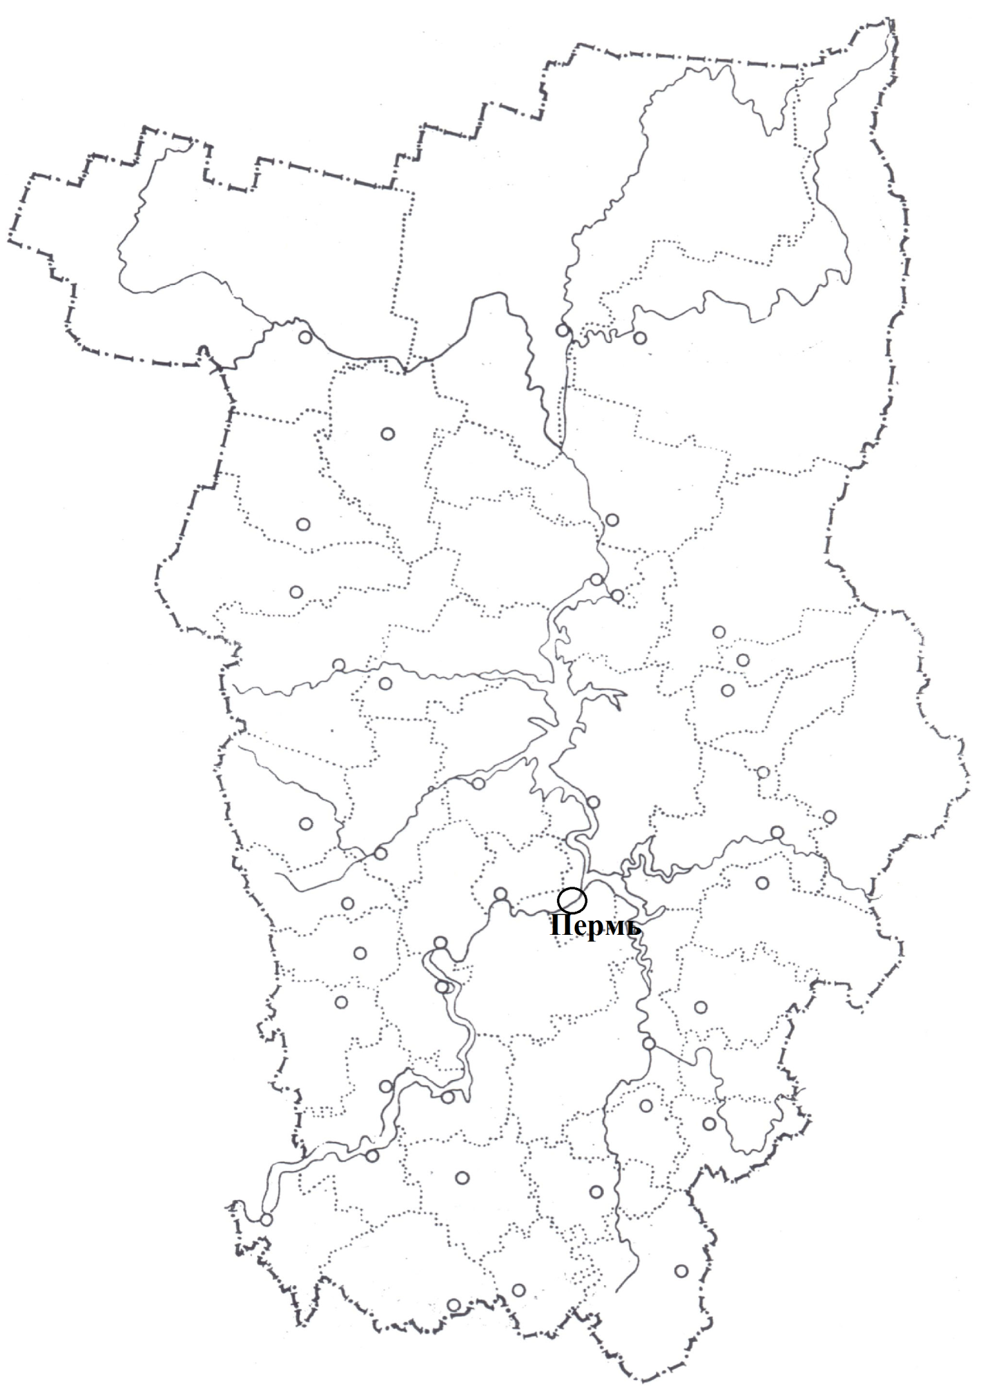

19. Распределите в таблице способы использования народами Пермского края можжевельника и березы.

А) Из коры изготавливали посуду

Б) Запаривали ветки в бочке для устранения запаха

В) Оставляли ветки над дверями или матицей для защиты

Г) Стволы ставили под окно во время праздника

Д) Из веток делали метелки

Е) Дымом от подожженных веток лечили больных

|  |  |
| --- | --- |
| **Берёза** | **Можжевельник** |
|  |  |

|  |  |
| --- | --- |
| 20. Ученице дали задание посетить музей и нарисовать русский женский костюм. Во время экскурсии ученица была невнимательна и перепутала предметы одежды разных народов. Определите, какие из изображенных предметов лишние на рисунке.  \_\_\_\_\_\_\_\_\_\_\_\_\_\_\_\_\_\_\_\_\_\_\_\_\_\_\_\_\_\_\_\_  \_\_\_\_\_\_\_\_\_\_\_\_\_\_\_\_\_\_\_\_\_\_\_\_\_\_\_\_\_\_\_  \_\_\_\_\_\_\_\_\_\_\_\_\_\_\_\_\_\_\_\_\_\_\_\_\_\_\_\_\_\_\_ | E:\doc00458720191014135354_001.jpg |

*Составитель:*

*Т.Г. Голева*